医用耗材网上采购系统
生产商操作手册

目录
一、 名词解释 4
二、 流程及功能说明 4
1. 指定配送关系流程图 4
2. 注意 5
（1） 配送关系指定由生产商发起，然后等待配送商对配送关系进行确认：同意或否决。 5
（2） 在指定配送关系截止时间前，生产商可以撤销某一配送关系，配送商可以否决或撤销某一配送关系，这都将导致该配送关系作废。 5
（3） 一级配送关系经一级配送商确认、工作机构审核通过后，才能在该一级配送商下指定二级配送。 5
（4） 每个品种在一个地级市指定的配送商数量不得超过上限。 5
三、 生产商操作流程 5
1. 生产商直接配送 5
2. 生产商指定一级配送商 8
3. 生产商指定二级配送商 14
4. 配送关系查询 16
5. 投诉与建议 17
6. 日志查询 19
四、 咨询与反馈 20

名词解释
生产商——指参加医用耗材阳光采购活动报名和报价的生产企业。国外及港澳台地区医用耗材生产企业授权的全国总代理商视同生产商。
配送商——指具备文件规定的配送条件，受生产商委托向采购人提供医用耗材配送及相关伴随服务的经营企业。
工作机构——指集中采购工作机构，目前是广东省医药采购中心。
配送完整性——生产商的中标品种在广东省22个地市都有审核通过的配送关系，则此产品的配送关系完整，否则为不完整。

流程及功能说明
根据《2010年广东省医疗机构医用耗材阳光采购实施方案（试行）》，由生产商选择配送企业作为其中标品种的配送商，配送企业确认同意后配送关系建立。同时，确保每个入围品种的配送关系能覆盖到全省22个地区（包括省属）。
  - 指定配送关系流程图
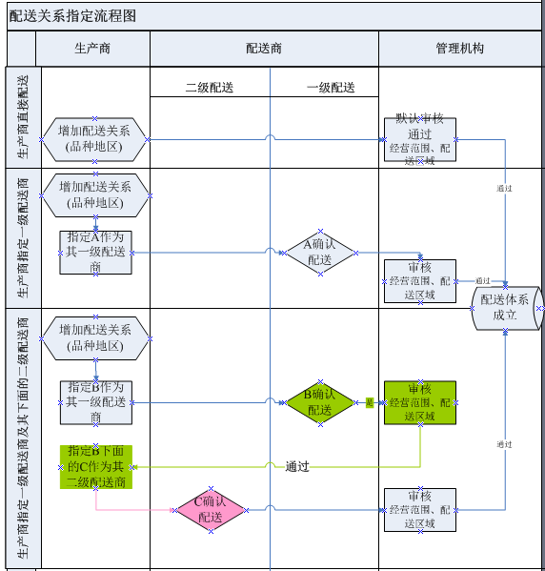
  - 注意
- 配送关系指定由生产商发起，然后等待配送商对配送关系进行确认：同意或否决。
- 在指定配送关系截止时间前，生产商可以撤销某一配送关系，配送商可以否决或撤销某一配送关系，这都将导致该配送关系作废。
- 一级配送关系经一级配送商确认、工作机构审核通过后，才能在该一级配送商下指定二级配送。
- 每个品种在一个地级市指定的配送商数量不得超过上限。

生产商操作流程
- 生产商直接配送
路径：配送关系管理(生产企业) >> 自行配送管理
功能说明：生产商选择自行配送中标品种，可利用该功能建立配送关系。生产商直接配送至医疗机构不占用当地配送商名额。
操作流程如下：
- 登录医用耗材交易系统。
- 选择“配送关系管理（生产企业）”菜单下的“自行配送管理”菜单，页面如图所示：
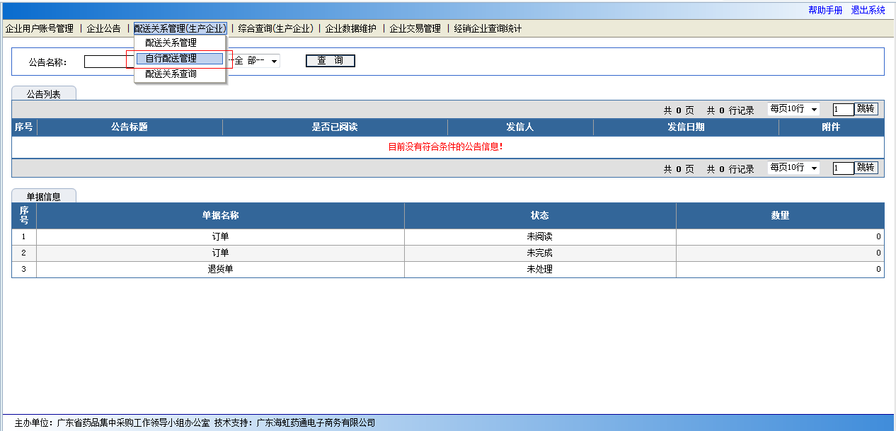

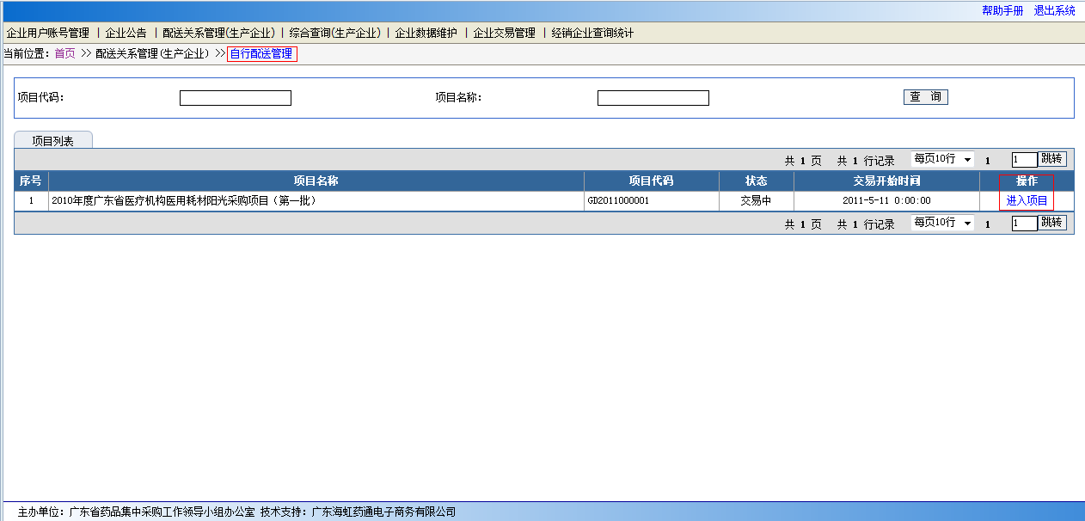

- 选择“进入项目”，进入页面如图所示：
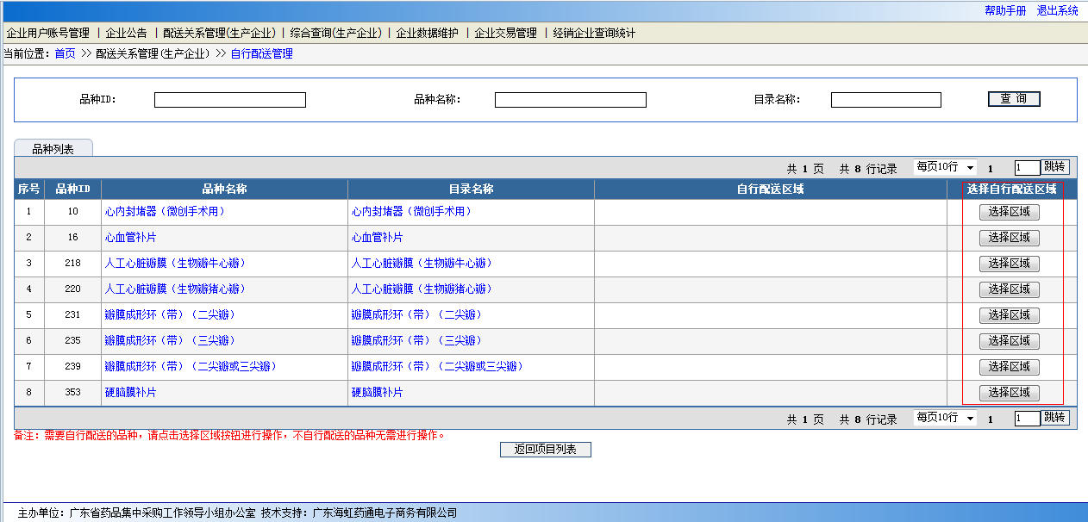
- 在准备自行配送的品种后点击“选择区域”的按钮，进入页面如图所示，选择自行配送的区域、保存。
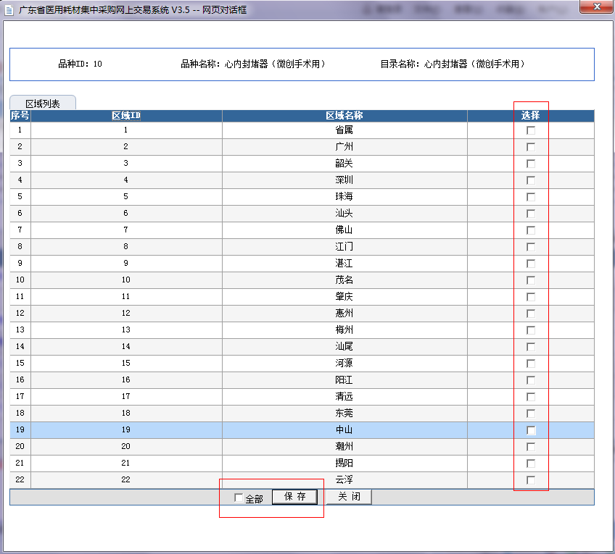

- 保存后可以看到自行配送的品种和区域，如图：
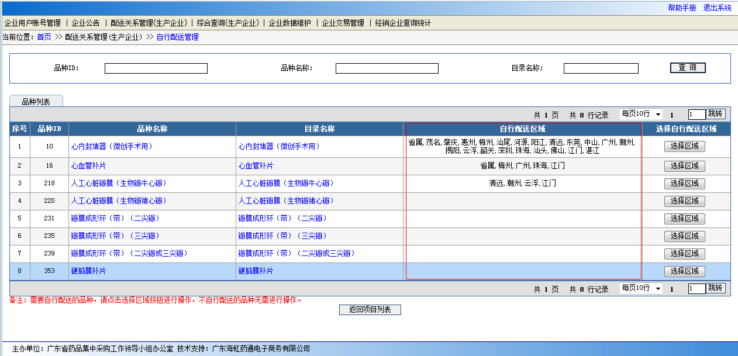

- 生产商指定一级配送商
路径：配送关系管理(生产企业) >> 配送关系管理
功能说明：该功能供生产商为中标品种指定第一级配送商。
操作流程如下：
- 登录医用耗材交易系统，选择“配送关系管理（生产企业）”菜单下的“配送关系管理”菜单，如图：
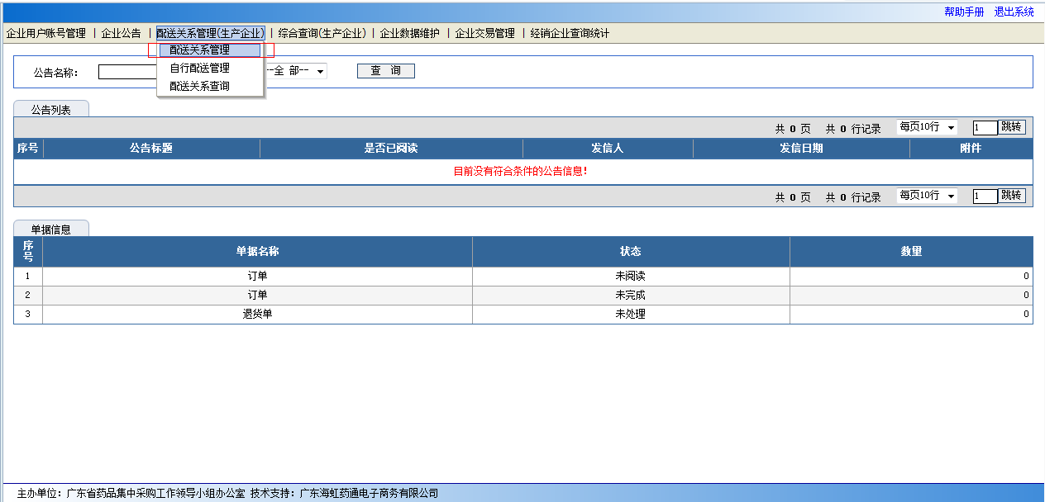

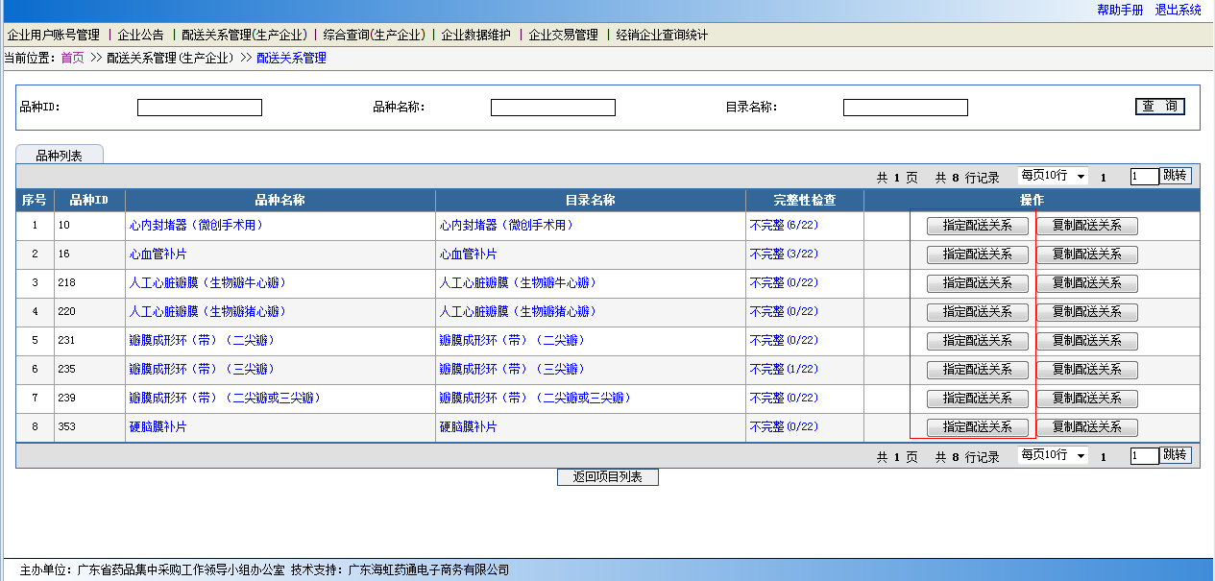

- 上图中“复制配送关系”操作是将当前品种的配送关系完整复制到另一个品种。（请慎重操作！）
- 点击“指定配送关系”进行配送商的新增。新增一级配送商提供了两种方式：一是先选配送商，再选区域；二是先选区域，再选配送商。如图：
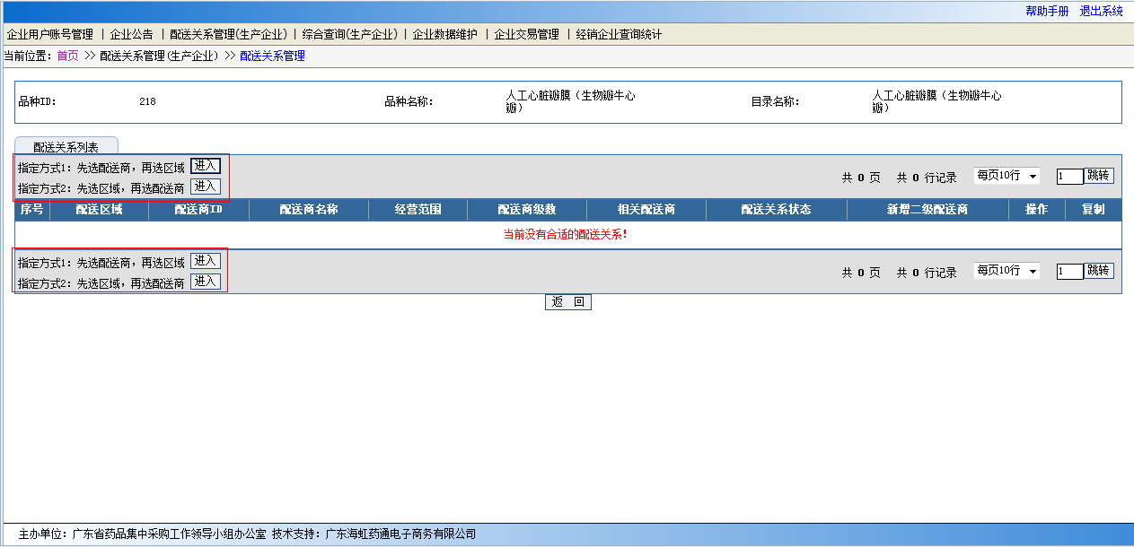

- 点击“进入”进行一级配送商的指定，
方式1：先选配送商，再选区域。该功能允许生产商为一个中标品种选择一个配送商在多个区域作为一级配送商。如图：
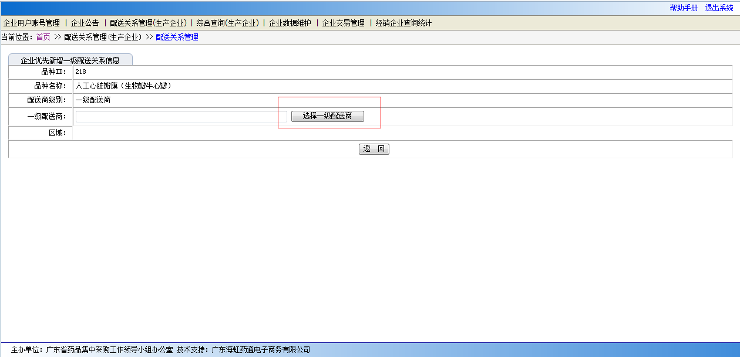

单击按钮“选择一级配送商”，将列出所有在广东省已报名的配送商列表，如图：
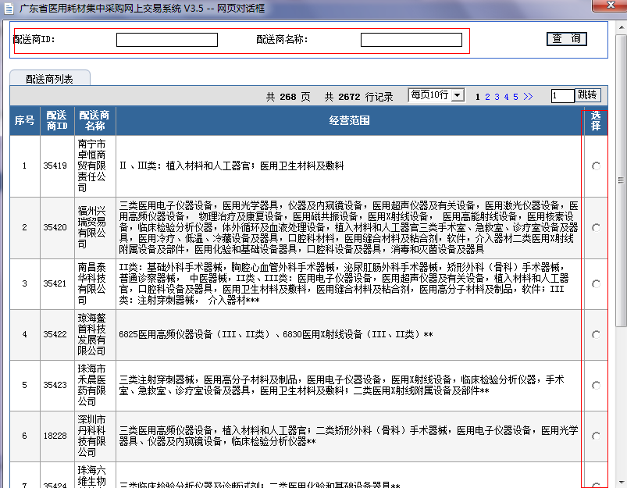

用户可以根据配送商的经营范围，选择一个配送商，确定后会列出该配送商的配送区域列表，用户再从区域列表里选择配送的区域，在操作项单击按钮“提交配送商确认”。如图：
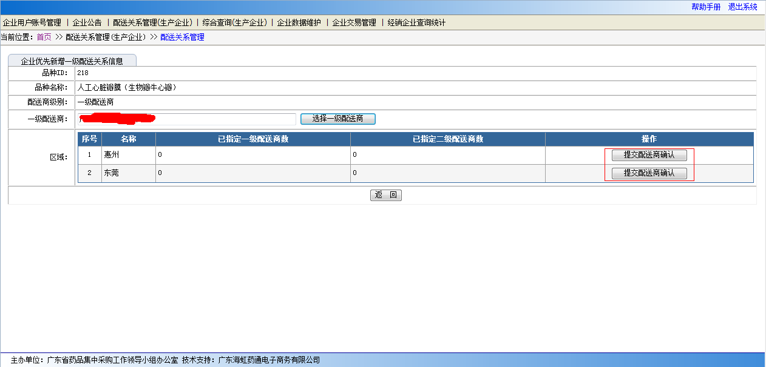

单击按钮“提交配送商确认”后，将有确认框出现，如图：
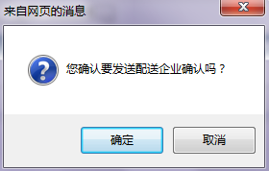

单击“确定”，该配送关系将发送给配送商进行确认，页面正下方有“成功新增并发送配送关系！”的提示信息，同时“已指定一级配送商数”增加1，如图：
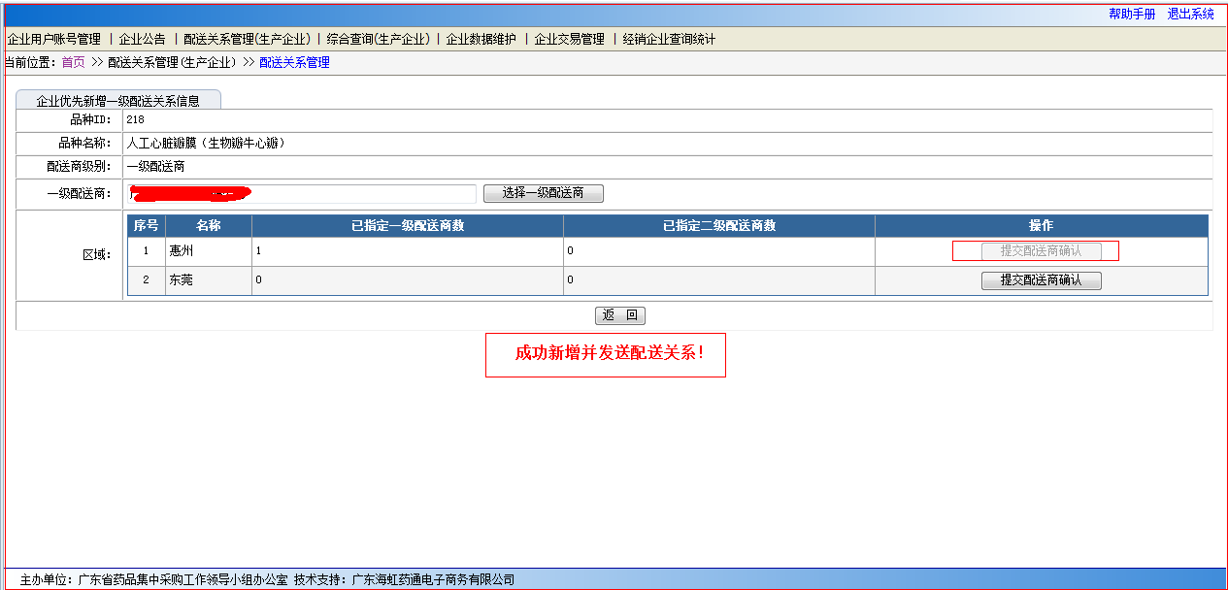

如需将配送关系变更为另一个配送商（品种和区域不变），请在其后点击“调整”按钮；如需撤销配送关系，请在其后点击“撤销”按钮。
系统提供了两种“复制”操作，分别将配送关系复制到其他品种、复制到其他区域。
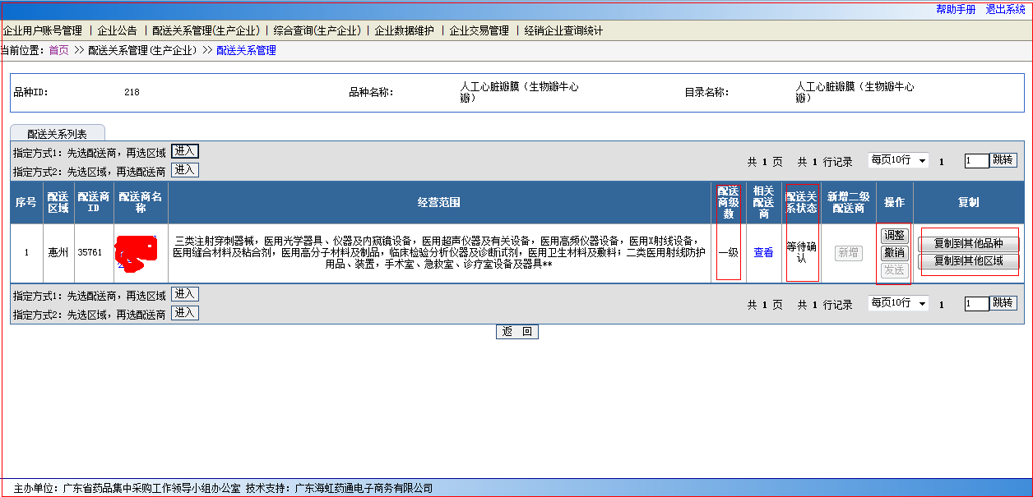

方式2：先选区域，再选配送商。该功能允许生产商用户为一个中标品种在一个地区选择多个一级配送商来建立配送关系。点击“进入”后页面如图：
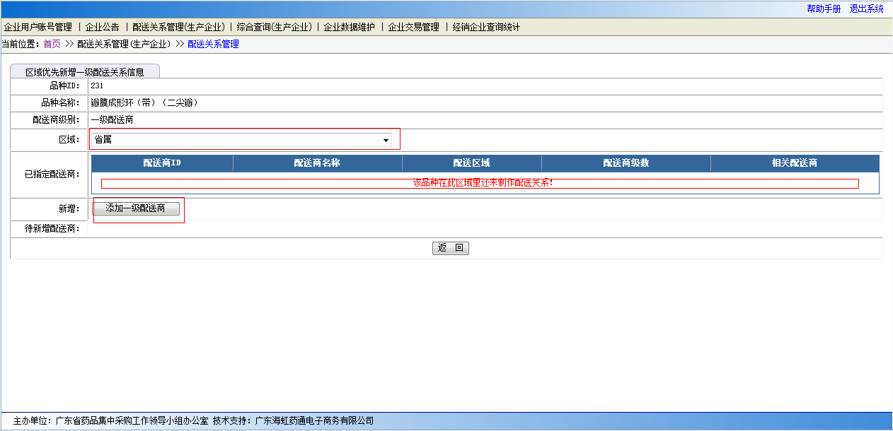

选择“区域”，然后点击“添加一级配送商”按钮，系统将列出在该区域已报名的配送商，如下图所示：

用户在其中选择一个配送商后，返回到以下界面：
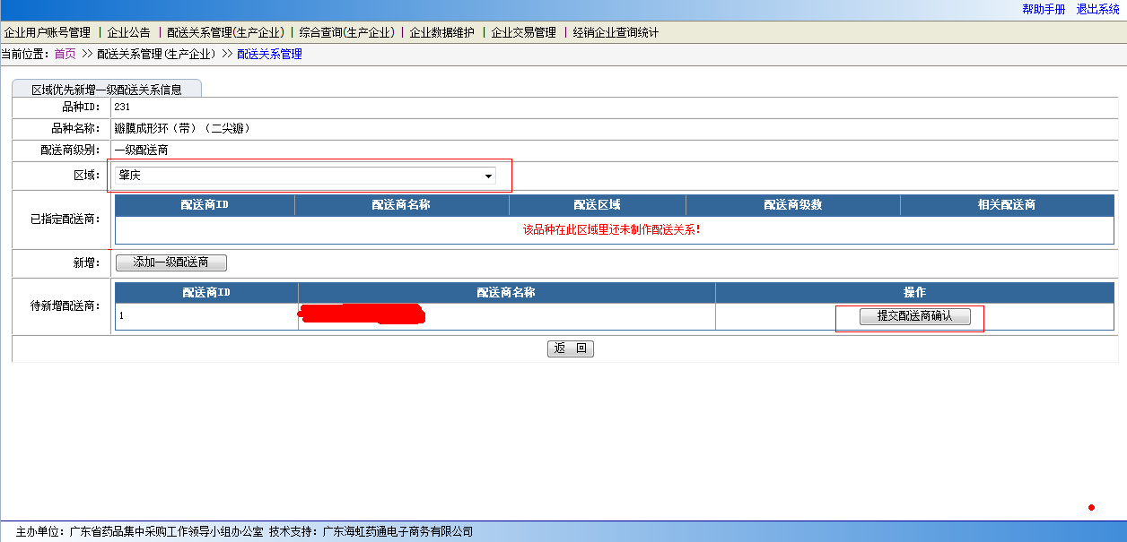

点击“提交配送商确认”按钮，提示用户确认，单击“确认”后如果成功会提示“成功新增并发送配送关系”：
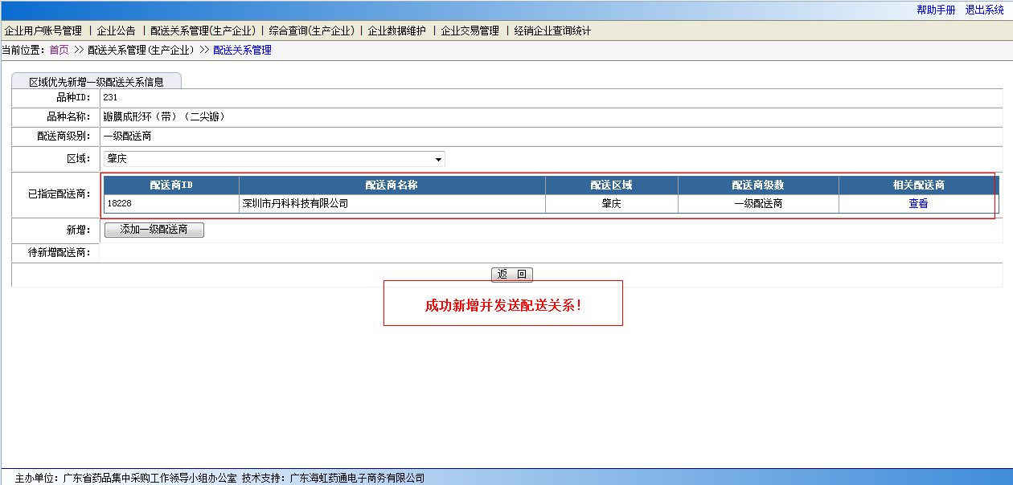

- 生产商指定二级配送商
路径：配送关系管理(生产企业) >> 配送关系管理
功能说明：如果一级配送不能满足需要，生产商可在一级配送商下增加二级配送商实现转配送。但只有一级配送商确认且一级配送关系审核通过后，生产商才能在该一级配送商下增加二级配送。
操作流程如下：
- 进入“指定配送关系”的功能页面。一级配送商确认且配送关系审核通过前，新增二级配送商的“新增”按钮不可用，鼠标停留在灰的“新增”按钮上会提示“必须先审核通过一级配送商才能新增二级配送关系”，如图：
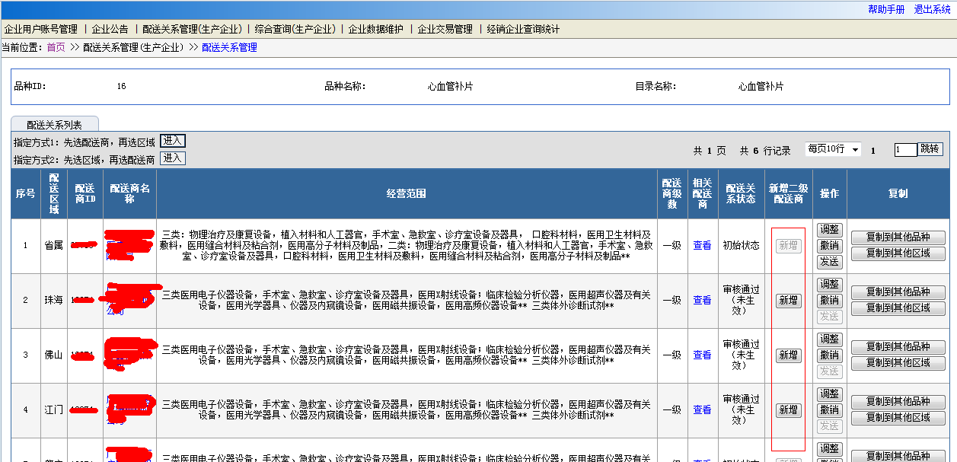

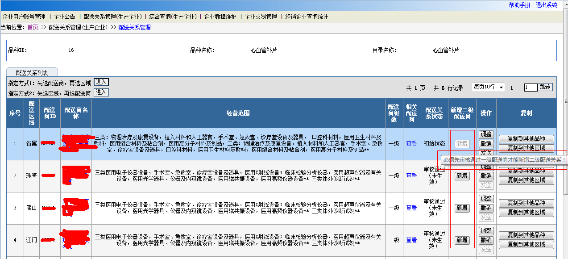
图4.3. 1
- 一级配送关系经工作机构审核通过后，用户单击新增二级配送商的“新增”按钮进行二级配送关系的指定，如图：
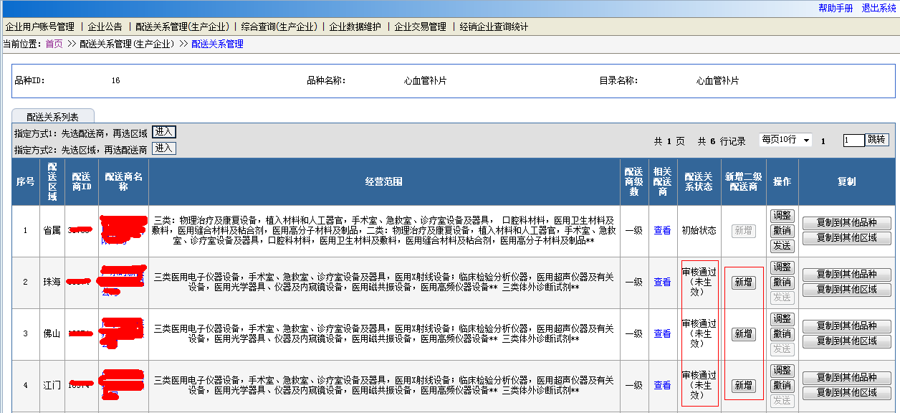

- 用户单击“新增”按钮，进入新增页面如图4.3.4所示：
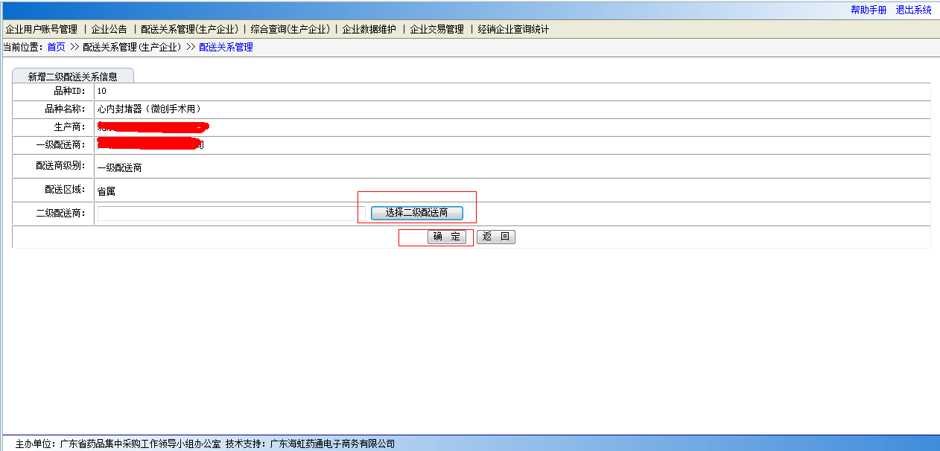

- 单击“选择二级配送商”按钮，将只列出在该区域已报名的配送商列表，选择一个配送商后，然后点击“确定”按钮，如成功新增二级配送会显示“成功新增二级配送关系”：
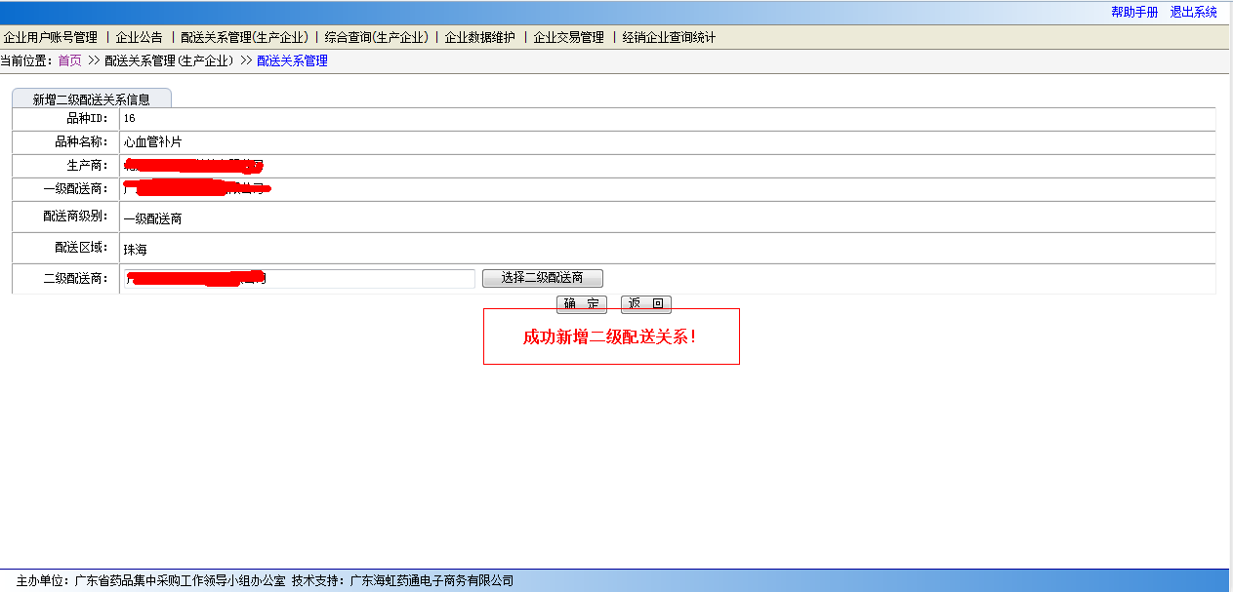

- 配送关系查询
路径：配送关系管理(生产企业) >> 配送关系查询
功能说明：该功能供生产商查看中标品种的配送关系及其状态。
操作流程如下：
- 登录医用耗材交易系统，选择“配送关系管理（生产企业）”菜单下的“配送关系查询”菜单，单击“进入项目”按钮，如图：
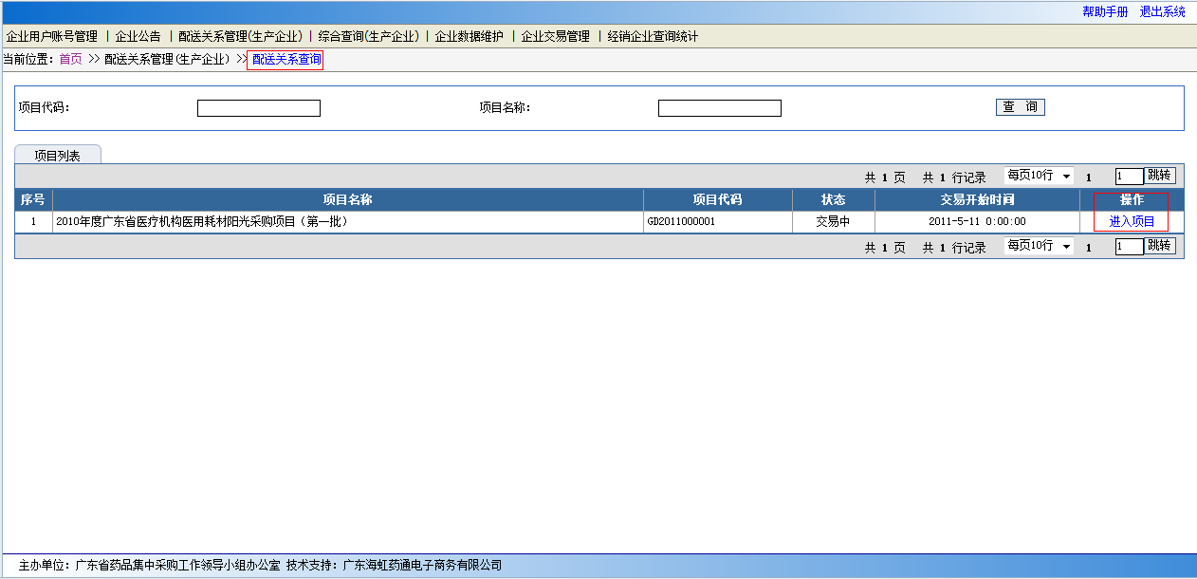

- 进入查询页面如图：
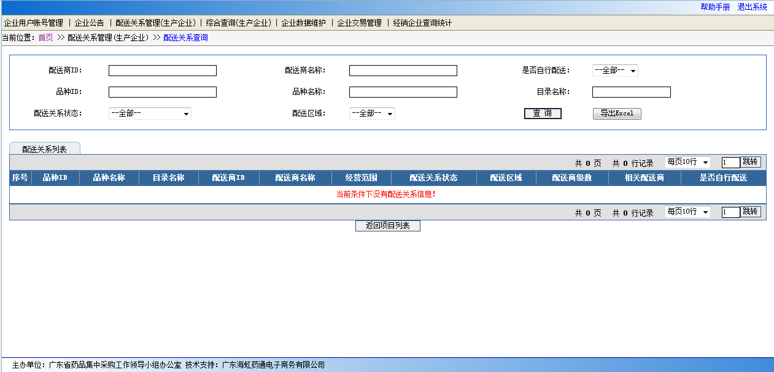

- 配送关系的查询结果如图：
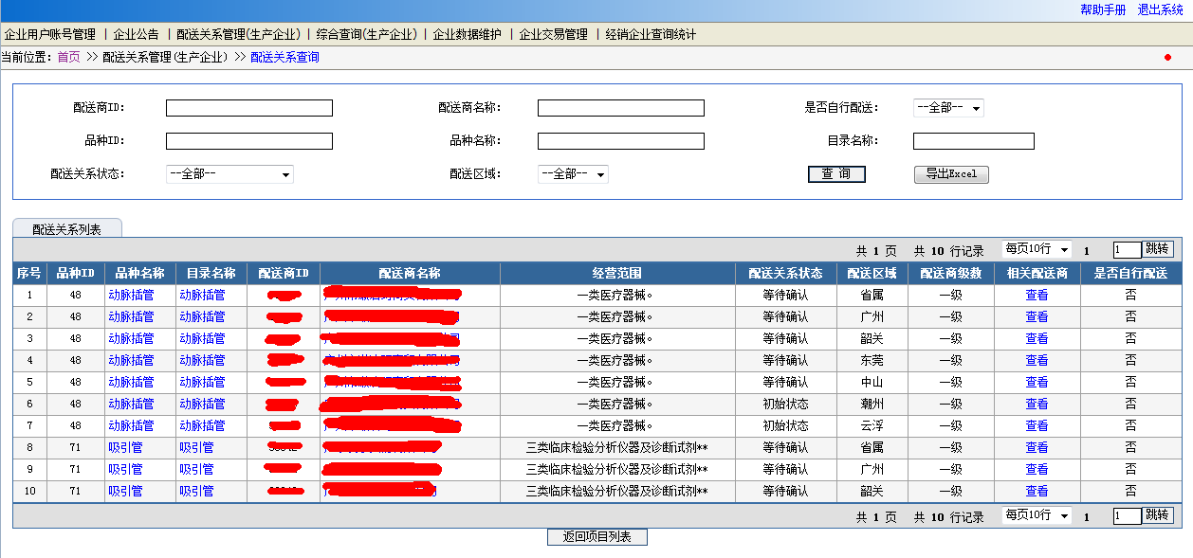
图4.4. 1

- 投诉与建议
路径：综合查询(生产企业) >> 投诉与建议
功能说明：该功能供生产商在指定配送关系期间遇到问题时，通过该页面给工作机构发送投诉与建议。
操作流程如下：
- 登录医用耗材交易系统，选择“综合查询（生产企业）”菜单下的“投诉与建议”菜单，页面如图：
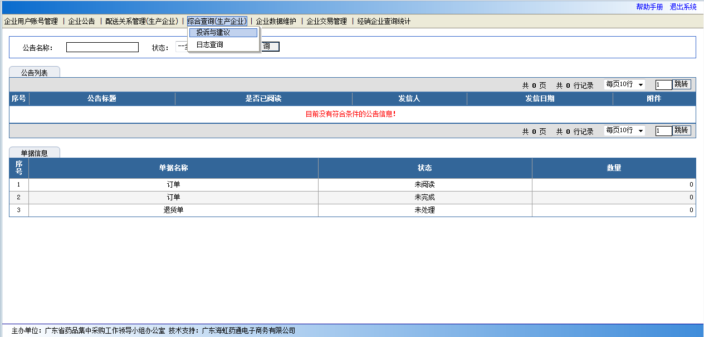

- 单击“进入项目”，单击“新增”按钮，页面如图：
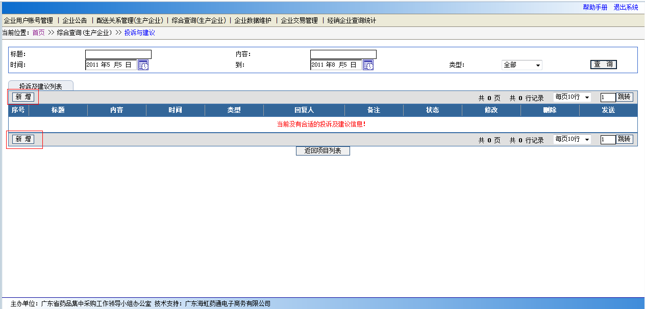
图4.5. 1
- 进入新增页面如图，按需要填写：
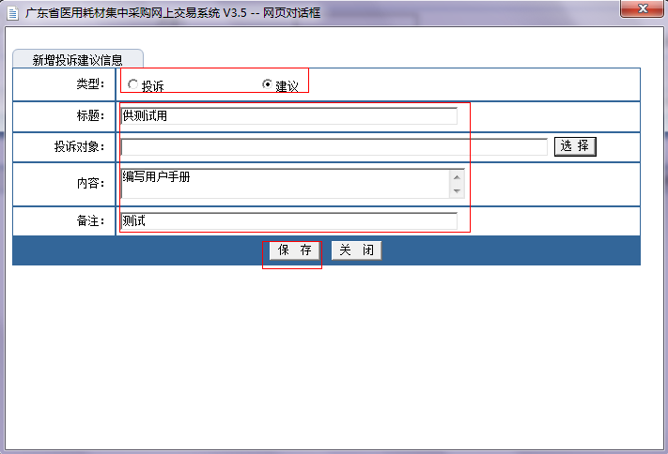
图4.5. 2
- 单击“保存”按钮，会弹出“成功新增投诉与建议”确认框，单击“确认”按钮后，新增的投诉与建议将出现在如图所示列表里，用户单击“发送”按钮，将该信息发送到工作机构处理。
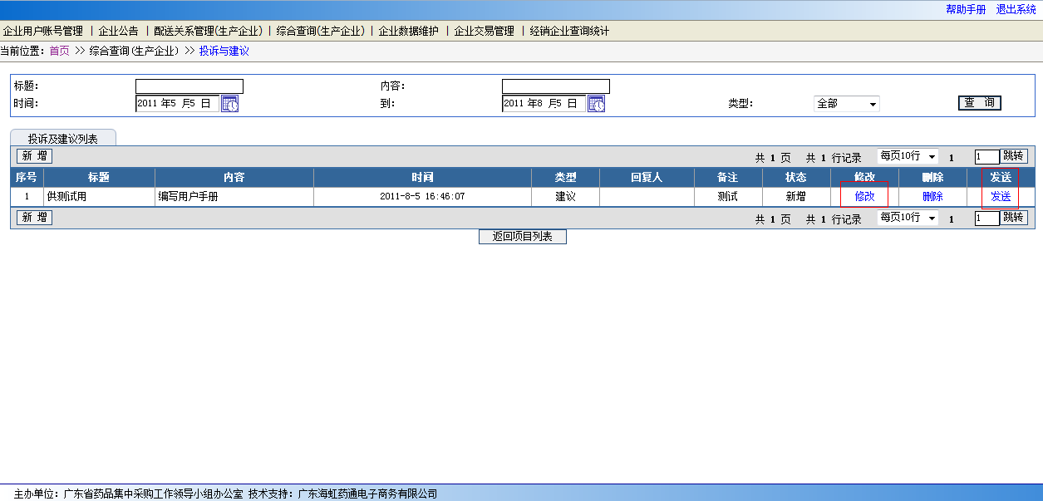
图4.5. 3

- 日志查询
路径：综合查询(生产企业) >> 日志查询
功能说明：该功能详细记录了用户的各项操作，用户发现问题可以先从这里的日志查找原因。
操作流程如下：
- 登录医用耗材交易系统，选择“综合查询（生产企业）”菜单下的“日志查询”菜单，页面如图4.6.1所示：
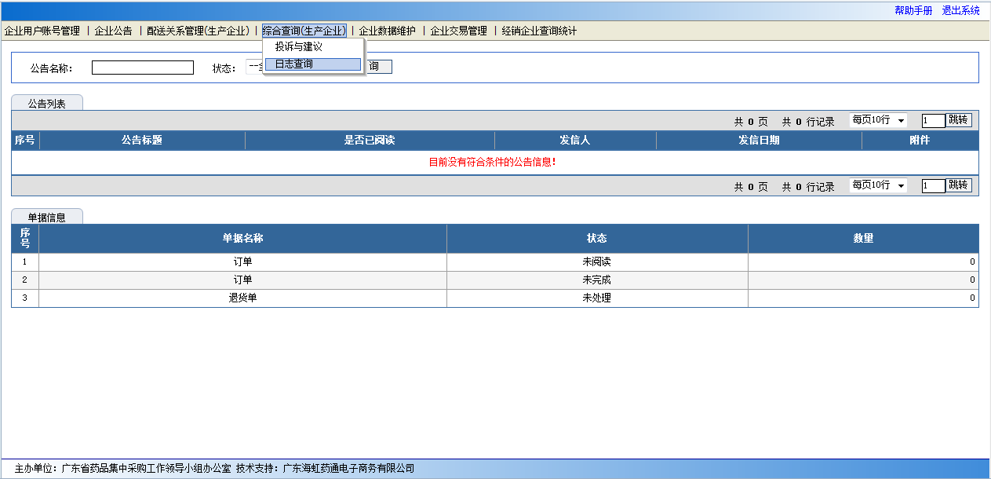
图4.6. 1
- 单击“进入项目”，进入日志查询页面如图4.6.2所示：
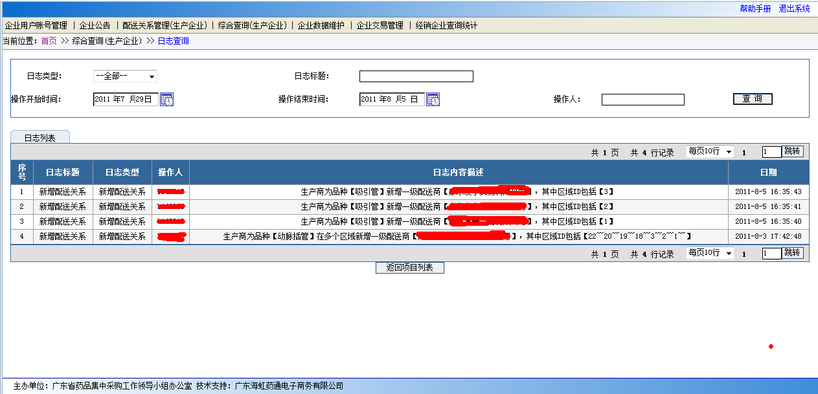
图4.6. 2

咨询与反馈
配送关系指定过程中，如果企业对网上操作、规则理解及网络状况有任何意见或建议，可以通过以下三种渠道进行反馈
- 电话反馈：
业务：020-87300315，87300270
技术：020-87300190，87300191
- Email反馈：
业务：gdyyzb@126.com
系统：gdmpc_info@126.com
必要时可以将页面截图以附件的形式发送，并进行必要的文字说明。

